МИНОБРНАУКИ РОССИИ

Федеральное государственное бюджетное образовательное учреждение высшего образования

НИЖЕГОРОДСКИЙ ГОСУДАРСТВЕННЫЙ ТЕХНИЧЕСКИЙ

УНИВЕРСИТЕТ им. Р.Е.АЛЕКСЕЕВА

Институт радиоэлектроники и информационных технологий

Кафедра прикладной математики

Принципы объектно-ориентированного программирования

ОТЧЕТ

По лабораторной работе

по дисциплине

Основы информатики

РУКОВОДИТЕЛЬ:

________________ Степаненко М.А

(подпись) (фамилия, и.,о.)

СТУДЕНТ:

________________ Зырянов Е.А.

(подпись) (фамилия, и.,о.)

22-ПМ-1

(шифр группы)

Работа защищена «___» ____________

С оценкой ________________________

Задание на лабораторную работу:

1. Придумать любую систему, в которой будет присутствовать Наследование и Полиморфизм.

Цель работы:

Построить систему, в которой будет присутствовать Наследование и Полиморфизм.

Ход работы:

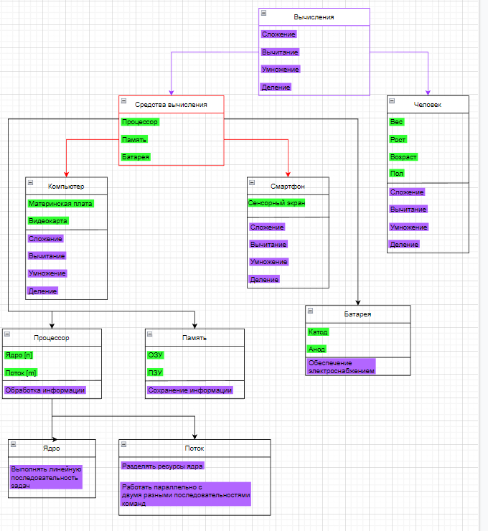

Полиморфизм - свойство системы, позволяющее иметь множество реализаций одного интерфейса. На данной диаграмме представлен в виде интерфейса «вычисления».

Наследование - вынесение из классов общие поля и общие методы. На данной диаграмме представлен в виде класса «средства вычисления», наследники это классы «компьютер» и «смартфон».

Вывод: Освоили построение систем, в которых присутствует Наследование и Полиморфизм.